电 子 科 技 大 学
实 验 报 告
( 2018 - 2019 - 2 )

学生姓名张志豪学生学号： 201927013014 指导老师：李朝海
实验学时：__________ 实验地点：___________实验时间：2020.5.5报告目录
- 实验课程名称： 电子电路实验
- 实验名称： 一阶 RC 电路的幅频特性和相频特性
- 实验目的：P2
- 实验原理：P2
- 实验内容：P3
- 实验步骤：P3
- 实验数据及结果分析：P3
- 实验结论：P5
- 思考题：P5
- 实验器材（设备、元器件）：P5
- 总结及心得体会：P6
- 对本实验过程及方法、手段的改进建议：请附页

报告评分：_________
一、实验目的
1、研究一阶 RC 电路的幅频特性。
2、学习并熟悉Multisim的使用
二、实验原理
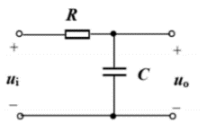
1. 一阶RC低通滤波器
如右图是一阶 RC 串联电路，若以电容两端的电压作为输出，该电路具有低通的滤波特性。
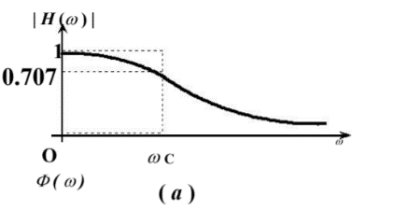
电路的幅频特性和相频特性统称电路的频率特性。将电路的模随频率的变化特性在幅-频平面上描绘出来，成为幅频特性曲线。一阶 RC 低通电路的幅频特性曲线如图（a）所示。由图（a）可得，当输入信号𝜔 = 0、输入为 1V 时，输出1V；当输入信号𝜔 = 1/RC、输入1V 时，输出为 0.707V；当输入信号𝜔 ≫ 𝜔𝐶、输入为 1V 时，输出趋于 0V。以上分析说明低频率的信号可顺利通过该电路，高频率的信号被衰减掉。因此称为一阶RC低通滤波器。
2. 一阶RC高通滤波器
如右图是一阶 RC 串联电路，若以电阻两端的电压作为输出，该电路具有高通的滤波特性。
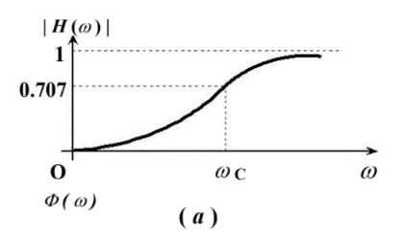
一阶 RC 高通电路的幅频特性曲线如图（a）所示。由图（a）可得，当输入信号𝜔 = 0、输入为 1V 时，输出 0V；当输入信号𝜔 = 1/RC、输入为 1V 时，输出为 0.707V；当输入信号𝜔 ≫ 𝜔𝐶、输入为 1V 时，输出趋于 1V。以上分析说明高频率的信号可顺利通过该电 路，低频率的信号被衰减掉。因此称为一阶 RC“高通滤波器”。

3、频率特性测试方法
用点频法测量电路的幅频特性曲线点频法。
点频法测量幅频特性曲线，即在不同的频率下测量输出信号大小，得到幅——频平面上一系列的点，用平滑的曲线将测量出的点描绘出来，即可得到幅频特性曲线。选取频率时，至少要包含：中频段、截止频率、十倍的截止频率（对于高频截止频率）、二分之一的截止频率（对于低频截止频率）这些频率点，以便更真实的描绘曲线，准确测试截止频率就显得尤为重要。
三、实验内容
在Multisim中按照下图搭建滤波器，按照要求配置后，测量该滤波器的幅频特性曲线。则示波器的通道A为高通滤波器的输出，通道B为低通滤波器的输出。
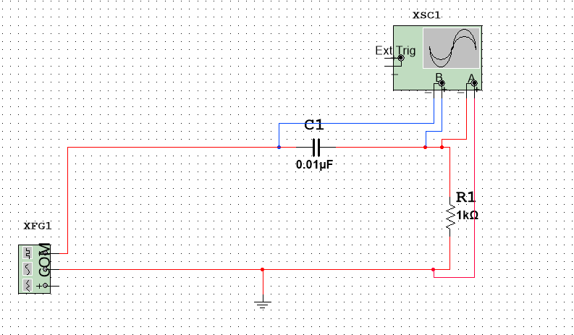
XMM1用于测量高通滤波器输出的值,XMM2用于测量低通滤波器输出的值.
四、实验步骤
1，设置输入为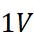,调整函数发生器的输出频率，找到通道B的峰值为0.707A时对应的函数发生器频率，该频率就是该低通滤波器的转折频率。
2按照表中的要求调整函数发生器的频率，得到实验数据。
3将上述操作中的通道B改为通道A ，得到对应高通滤波器的实验数据。
4绘制相应的曲线。
五、实验数据及结果分析
1.选择函数发生器的峰值为1v， 调整函数发生器的输出频率，经多次测试得到:
当函数发生器的频率为15.9kHz时（如下图）：
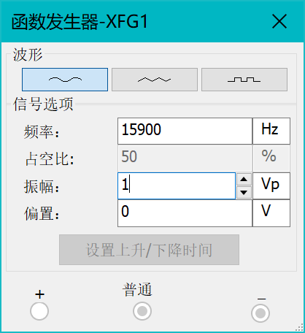
测得通道A、B的峰值均近似等于0.707A（如下图）：
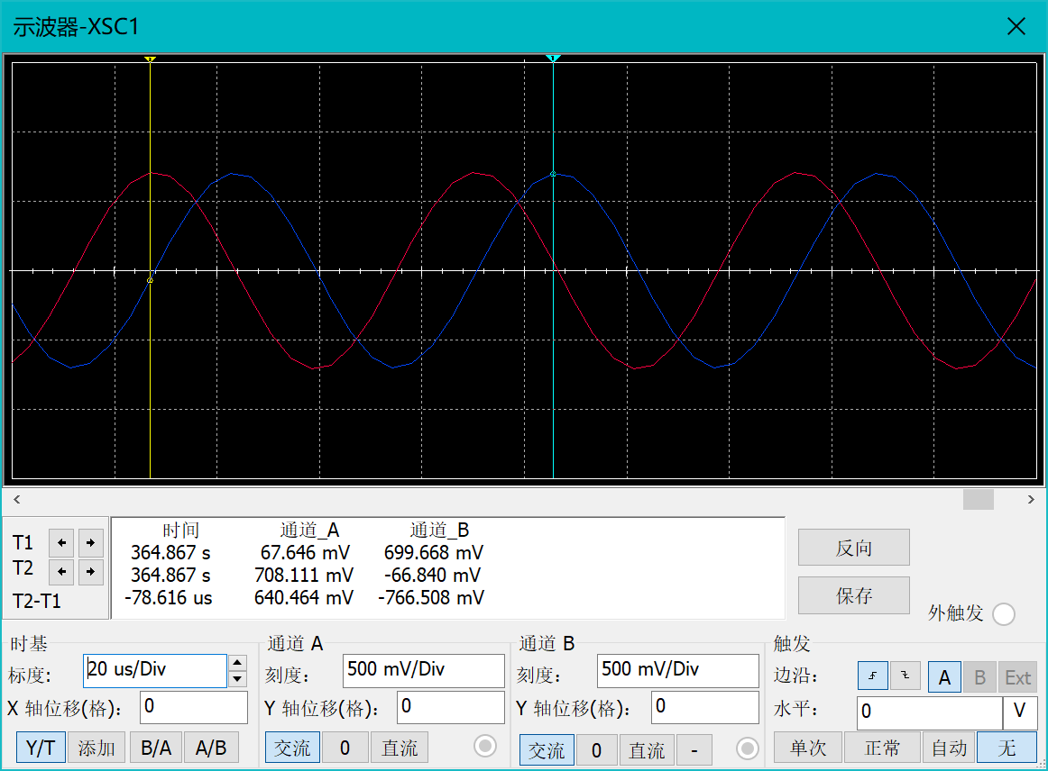
我们可以近似地认为15.9kHz就是该低通滤波器的，同时也是该高通滤波器的。
按照下表的要求调整频率，分别得到低通滤波器与高通滤波器的实验数据。
 | 0.01 | 0.1 | 0.5 |  | 2 | 5 | 10
输出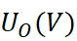 | 0,999 | 0.993 | 0.880 | 0.708 | 0.459 | 0.195 | 0.096
根据表中数据可知，随着频率的升高，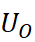逐渐减小，也就是说，低频信号更容易通过该一阶RC电路，而高频信号将遭到衰减。
2.选择函数发生器的峰值为1v,重复上述操作，：

 | 0.01 | 0.1 | 0.5 |  | 2 | 5 | 10
输出 | 0.010 | 0.099 | 0.443 | 0.707 | 0.894 | 0.979 | 0.980

根据表中数据可知随着频率的降低，逐渐减小，也就是说，高频信号更容易通过该一阶RC电路，而低频信号将遭到衰减。
根据上表中的数据绘制出二者的幅频特性如下图：
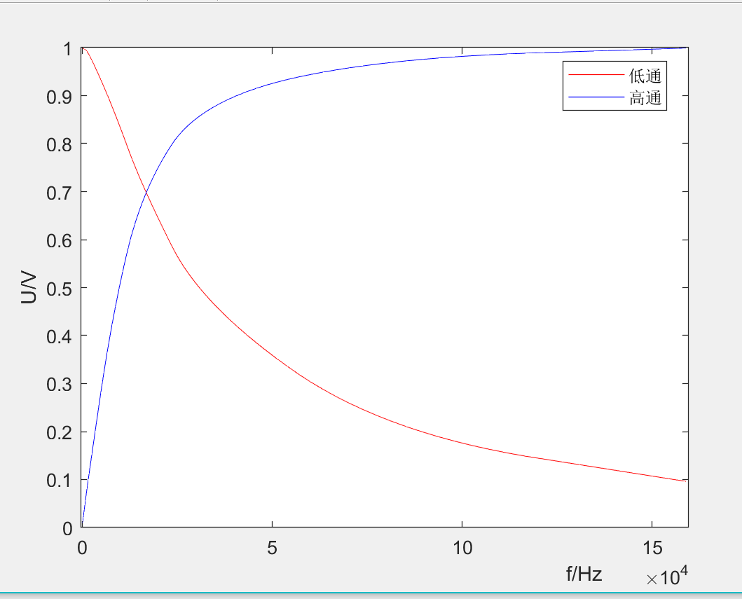

六、实验结论
1、低频信号更容易通过一阶RC低频滤波器，而高频信号会大幅衰减。
2、高频信号更容易通过一阶RC高频滤波器，而低频信号会大幅衰减。
七、思考题
1、在测量幅频特性曲线时，为什么强调要保持输入信号的大小保持不变？
控制变量，使得信号大小的改变都来自于频率的改变

2、函数发生器接入含动态元件的待测网络输入端口时，改变函数发生器的频率（没有调节输出幅度旋钮）， 待测网络的输入电压有可能发生了变化，试解释为什么？
可能由于函数发生器频率改变后，由动态原件产生了类似于报告中的“低通滤波器”的作用，进而导致待测网络的输入电压发生变化吧

3、在测相位差时，为什么要尽可能保证示波器两个通道的零基线与荧光屏的横坐标重合？
这样可以使得截距法的测量更加精准，同时也有利于相位的比较。

4、信号源有 50Ω 的内阻，在选取 RC 元件参数时，为什么应尽量避免选取小电阻？
小电阻不能分到足够大的电压，电压太小不利于观察。

八、实验器材（设备、元器件）
Multisim中的：函数发生器，示波器，导线，电容，电阻。
九、总结及心得体会
同一个RC电路既可以做低通滤波器，又可以做高通滤波器，根据实际需求不同，相同的电路可以发挥出不同的作用。
十、对本实验过程及方法、手段的改进建议

